용인·평택·이천 ‘반도체 트라이앵글’…한국형 실리콘밸리 탄생

본문듣기 설정
기사입력2019.05.03. 오전 11:57
좋아요 화나요 좋아요 평가하기10
3
요약봇beta

글자 크기 변경하기

SNS 보내기
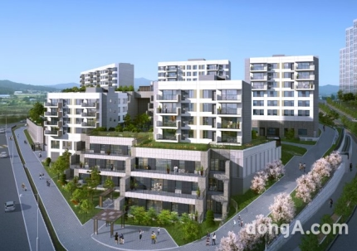원본보기
e편한세상 용인 파크카운티경기 남부가 한국형 실리콘밸리로 거듭날 전망이다. 삼성전자와 SK하이닉스 등 반도체 대기업이 평택 고덕과 이천, 화성 등에 생산 핵심 기지를 조성·운영하고 있다. 두 기업과 함께 대다수의 반도체 장비·재료 업체 및 연구 인력들이 경기 남부에 터를 잡으면서 국내 최대 고부가가치 첨단산업 연구단지로 발돋움하고 있는 것.
더욱이 최근 SK하이닉스가 용인시에 448만여㎡ 규모 초대형 반도체 클러스터를 짓겠다고 밝히면서 파급효과가 예고되고 있다. 이는 기존 이천 SK하이닉스(10만6000여㎡)보다 40배 이상 크고 삼성전자가 세계 최대 규모로 만든 반도체공장 삼성반도체 평택캠퍼스(289만여㎡)를 압도한다.
반도체 업계는 용인 SK하이닉스 시설 조성을 반기는 분위기다. 국내 반도체 생태계가 경기 남부에 형성되고 있는 가운데 대규모 반도체 클러스터 착공이 쐐기를 박는 것과 마찬가지라는 설명이다. 용인 SK하이닉스가 들어서는 용인시 처인구는 평택 고덕과 이천으로 이동이 용이해 업체간 활발한 교류가 이뤄질 수 있어 향후 업계 발전에도 큰 도움이 될 것으로 기대를 모으고 있다.
지역 가치 상승도 기대할 수 있을 전망이다. 실제로 국토교통부가 지난 25일 발표한 올해 1분기 전국 지가변동률을 살펴보면 용인 처인구는 작년 동기 대비 1.85% 오른 것으로 집계됐다. 시군구별 가장 높은 수치다. 이 기간 전국은 0.88%, 서울은 1.0%, 경기는 0.99% 상승에 그쳤다.
부동산 관계자에 따르면 용인시 처인구 원삼면 땅값은 3~5배 올랐다. 3.3㎡당 40만~50만 원 하던 농지가 150만 원을 넘어섰고 좋은 땅은 500만~600만 원으로 급등했다.
마땅한 주거지가 없는 원삼면 주변에 최근 입주한 대단지 아파트 ‘e편한세상 용인 한숲시티(작년 6월 입주, 6725가구)’는 웃돈이 붙었다. 단지 내 전용면적 84㎡ 타입 중 저수지를 바라보는 5단지 로열동은 SK하이닉스의 반도체 클러스터 입지 선정에 대한 소식이 전해지고 약 2000만 원가량 프리미엄이 형성됐다고 회사 관계자는 설명했다. 전용 59㎡ 역시 4000만 원가량 상승했다고 전했다.
용인 한숲시티 단지 내 1단지를 최근 공급한 ‘e편한세상 용인 파크카운티’ 분양 관계자는 “용인에 SK하이닉스 반도체 클러스터가 조성되면서 한국형 실리콘밸 리가 완성 단계에 도달하고 있다”며 “반도체 효과가 클 것으로 기대되면서 고급 테라스하우스로 차별화된 용인 파크카운티에 대한 문의가 이어지고 있다”고 말했다.
동아닷컴 김민범 기자 mbkim@donga.com
▶ 동아일보 단독 뉴스 / 트렌드 뉴스
▶ 동아일보 채널 구독하고 #에어팟2세대#아이패드미니5세대 받자!
ⓒ 동아일보 & donga.com, 무단 전재 및 재배포 금지
이 기사는 언론사에서 경제 섹션으로 분류했습니다.

